Нугманова Жазира Бекбаевна
Қызылорда облысы Шиелі кенті
«№219 Ы.Алтынсарин атындағы қазақ орта мектебі»КММ
Бастауыш сынып мұғалімі

Өсімдік бөліктері
Пән:Жаратылыстану  Ұзақ мерзімді жоспар бөлімі: | Мектеп:№219 Ы.Алтынсарин атындағы мектеп
Тірі табиғат  («Менің мектебім» ортақ тақырыбы аясында)  Күні: 1.03.2019жыл | Мұғалімнің аты-жөні:Нугманова Жазира
Сынып:1 | Қатысқандар саны:  Қатыспағандар саны:
Сабақ тақырыбы | Өсімдік бөліктері
Осы сабақта қол жеткізілетін оқу мақсаттары (оқу бағдарламасына сілтеме) | 1.2.1.2 өсімдіктердің негізгі бөліктерін ажырату;  1.1.2.1 қоршаған әлем құбылыстарына бақылау жүргізу
Сабақ мақсаты | Барлық оқушылар:  Өсімдіктің негізгі бөліктерін біледі,атауымен атайды.  Көптеген оқушылар:  Өсімдік бөліктерін ажыратады,ұқсастығы мен ерекшеліктерін салыстырады.  Кейбір оқушылар:  Тәжірибеге қатысады,өз пікірлерін зерттейді.
Бағалау критерийлері | Өсімдіктің негізгі бөліктерін ажыратады
Тілдік мақсаттар | Пәнге тән лексика мен терминология:  Тамыр,гүл,сабақ,жапырақ,жеміс,тұқым.  Диалог пен жазу үшін пайдалы сөздер мен тіркестер:  -Өсімдік қандай бөліктерден тұрады?  -Тұқымдар қалай өнеді?  -Тамырдың атқаратын қызметі қандай?  -Сабақ деген не?
Құндылықтарды дарыту | Табиғатты сүюге,қорғауға тәрбиелеу.  Ынтымақтастық қарым-қатынасты қалыптастыру.
Пәнаралық байланыстар | Дүниетану,математика,көркем еңбек
АКТ қолдану дағдылары | Интербелсенді тақта
Бастапқы білім | Өсімдік түрлерін,оның тірі ағза екенін біледі.

Сабақ тың жоспарланған кезеңдері | Сабақтағы жоспарланған іс-әрекет | Ресурстар
Сабақтың басы  5мин | Психологиялық дайындық  Оқушыларды шеңбер бойына шақырып, өздерін өсімдіктер рөлінде елестетуін сұраймын.  Қолдарын жоғары көтеріп,саусақ арасын ашады,қандай өсімдік екендерін айтады.  Топқа біріктіру:  Оқушыларға үстел үстінен сурет алғызып,  сабақтың суретін алған оқушылар 1-топқа, жапырақтың суретін алған оқушылар 2-топқа , гүлдің суретін алған оқушылар 3-топқа отыруын сұраймын.  Балалар,қолдарыңда ненің суреті бейнеленген?  Оларды біз қай жерде кездестіреміз?  Оқу мақсатын,күтілетін нәтижені хабарлау. | Жапырақ,сабақ,гүл суреттері
Сабақтың ортасы | «Мая» мультфильм көрсету  Мұғалім түсіндірмесі:  Барлық өсімдіктердің бөліктері бірдей аталады.Олар пішініне ,мөлшеріне және түсіне байланысты ерекшеленеді.Өсімдіктің барлық бөліктері маңызды.  Олардың әрқайсысы белгілі бір қызмет атқарады.  Жеміс-өсімдіктің бөлігі.Олар құрғақ және шырынды болады.Пішіні ,мөлшері,түсі, әртүрлі болады.Өсімдік жемісінде тұқым саны әртүрлі болады.  Есте сақта!  Өсімдік бөліктері-тамыр,сабақ,жапырақ,гүл,жеміс және тұқым  Топтық жұмыс «Белсенді оқу»  «Өз орнын тап» әдісі  Топтарға өсімдіктердің дайын бөліктерін таратып, тапсырманы түсіндіремін.  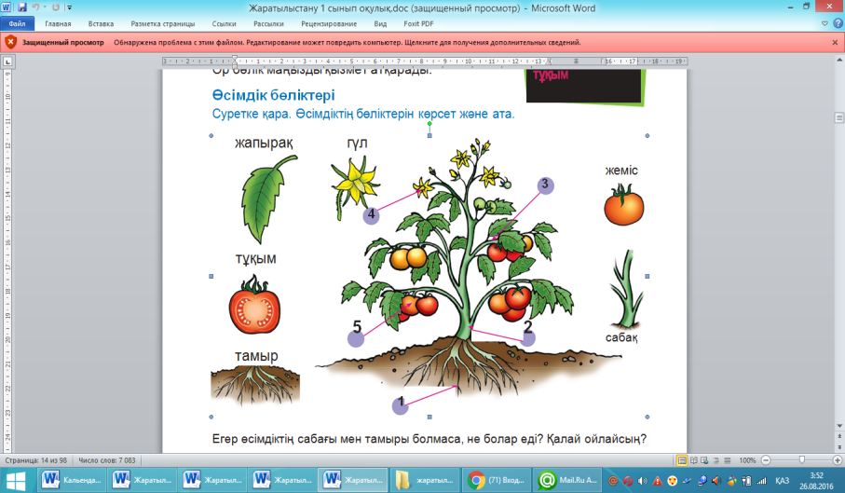  Өсімдік бейнесін құрастырады,интербелсенді тақтамен салыстырады.  Топтар бағдаршам арқылы бір-бірін түсіндіре отырып бағалайды.  Ұжымдық жұмыс  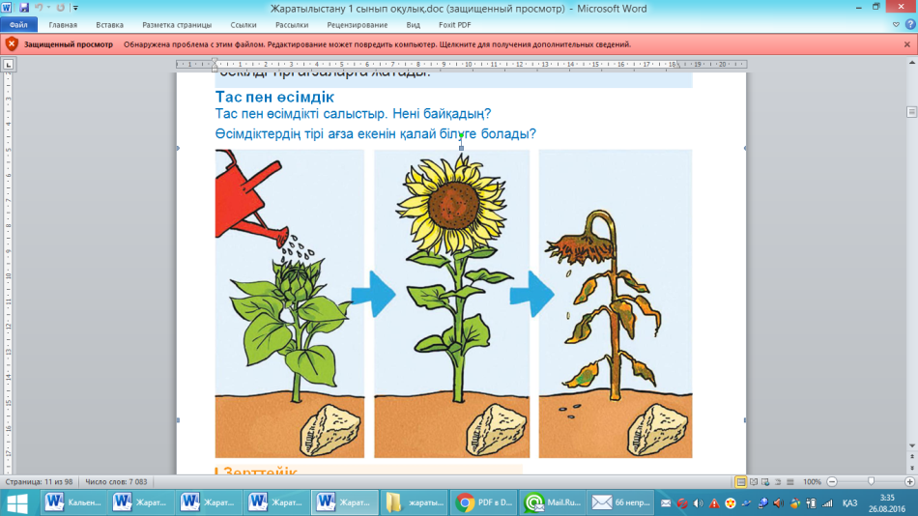  Сұрақтар қою  -Қай гүл әдемі?  Екінші гүл неге солып тұр?  -Гүлге қандай күтім қажет?  -Гүл суды қай мүшесі арқылы ішеді?  Егер өсімдіктің сабағы мен тамыры болмаса не болар еді? Қалай ойлайсың?  Қ.Б. жымиғыштар арқылы бағалау  Жұппен жұмыс  Ойын «Жеміс жидектерді жеу»пантомимо Оқушылардың бірі қалай жейтінін көрсетеді,ал жұбы жеміс не жидек екенін табуы керек.  Қ.б : Жұптар бір-бірін бармақ арқылы бағалайды.  Дәптермен жұмыс  Тапсырма:  Өсімдік бөліктері мен атауларын сәйкестендір.  Қ.б. жазбаша кері байланыс беремін.  Сергіту сәті  Енді біз демаламыз,  Айналаны шоламыз,  Қол-аяқты кезекпен,  Оңға,солға созамыз.  Күн шыққанда сүйініп,  Бәйшешектей иіліп,  Біз тынығып аламыз,  Жиі жиі жаттығып  Үлкен жігіт боламыз.  Ұ.Ж . Сараланған тапсырма  Барлығы:  Мектеп айналасында немесе бөлмеде өсетін өсімдіктерге мұқият қара.Олардың бөліктерін ата  Көпшілігі:Жемістердің ішінде не болады?  Тұқымдар мен жемістер несімен ерекшеленеді?  Өсімдік гүлінің орнында не пайда болды?  Кейбір оқушылар:  Ойлан! Тұқым ылғал мақтада өне ме?Неліктен?  Қ.Б. жымиғыш арқылы бағалау  Тәжірибе:  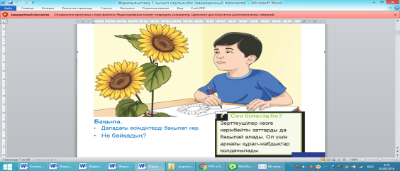  Шағын екі ыдысты алыңыз.  Түбіне мақта салыңыз,бірін ылғалдап,екіншісін құрғақ етіп салыңыз.  Шамамен үш күннен кейін олардың бірі бөртеді, екіншісі өнбейді, себебі,тұқымның өсуі үшін ылғал қажет  (Алдын ала осы екі нұсқаны жасап қоямын).  Ойлан! Тұқымдардың өнуіне ылғал қажет,сондықтан олар ылғалды мақтада өнеді. Егер мақта құрғақ болса, тұқым өне алмайды.  .  Қалыптастырушы бағалау:  Тапсырма:  Суреттегі өсімдіктерге мұқият қараңыз.Өсімдіктердің ұқсас мүшелерін атаңыз.Бос орынға тамыры,сабағы,жапырағы және гүлі,жемісі бар өсімдіктің суретін салыңыз.  Дескриптор:  -өсімдіктердің ұқсас мүшелерін атайды;  -өсімдіктің негізгі бөліктерін көрсетіп,сурет салады.  Кері байланыс:жазбаша кері байланыс беремін. | Интербелсенді тақта  Өсімдік бөліктері  Интербелсенді тақта  Алма,шие,асбұршақ  қарбыз суреттері  Жұмыс дәптері  Бөлме гүлі  Суреттер  Тұқым,зерттеу жұмысына қажетті құралдар
Сабақтың соңы | Рефлексия  «Жетістік ағашы»әдісі  - білдім, үйрендім  - толық түсінбедім  - жұмысты жалғастыру қажет | «жетістік ағашы»

